新 书 推 荐

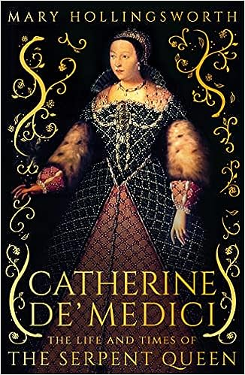
中文书名：《凯瑟琳·德·美第奇：“毒蛇王后”的生平与时代》
英文书名：Catherine de' Medici: The Life and Times of the Serpent Queen
作 者：Mary Hollingsworth
出 版 社：Head of Zeus
代理公司：ANA/Lauren
页 数：416页
出版时间：2024年6月
代理地区：中国大陆
审读资料：电子稿
类 型：历史/传记和回忆录

内容简介：

凯瑟琳·德·美第奇可以说是十六世纪欧洲最强大，最非凡，最有影响力的女性。

在一个宗教冲突的时代，凯瑟琳·德·美第奇生活在欧洲和法国政治的风暴中心。凯瑟琳是佛罗伦萨的统治者洛伦佐二世(Lorenzo II)的后代，14岁时在教皇的默许下嫁给了一位法国王子。她先后成为法国王后，是三位法国国王——弗朗西斯二世(Francis II)、查理九世(Charles IX)和亨利三世(Henry III)——的母亲，在一个内战和宗教冲突持续不断的时代统治着法国。

作为一名挥金如土的艺术推动者，凯瑟琳资助诗人、画家和雕塑家，在纪念碑和宫殿的建筑和装饰上挥霍无度，策划了昭示着凡尔赛宫廷的辉煌和仪式的娱乐和比赛。后人把她贬为诡计多端的王室女族长，她的名声因煽动圣巴塞洛缪日屠杀新教徒而永远受到玷污。传说凯瑟琳在宫中有八十位侍女，她用她们作为诱饵引诱朝臣达到政治目的;而她对著名预言家诺查丹玛斯的崇拜助长了她对神秘学和黑魔法的兴趣。

玛丽·霍林斯沃斯(Mary Hollingsworth)在这本书中为凯瑟琳辩护：文艺复兴时期的女性统治者通常被称为霸道、邪恶或愚蠢的，在法国，女性被禁止戴王冠。尽管她的丈夫在公众面前炫耀他的情妇，凯瑟琳还是把自己塑造成一个慈爱、尽职的妻子。她始终忠于王室，成为当时最有影响力的人物之一，在16世纪改变基督教欧洲的政治、宗教和社会变革中发挥了关键作用。她对艺术的宣传价值有着本能的理解，是诗人、画家、雕塑家和建筑师的大方赞助人。在16世纪男性占主导地位的欧洲，她可以说是最有权势、最杰出、最有影响力的女性。

玛丽·霍林斯沃斯作为文艺复兴时期的研究者，对她的故事进行了严谨的研究，讲述了她的故事。玛丽会读也会说意大利语，她精心梳理了巴黎国家图书馆的原始资料，以支持和阐明她对凯瑟琳的看法，这也是本书和其他讲述凯瑟琳生平的作品的不同之处。

作者简介：
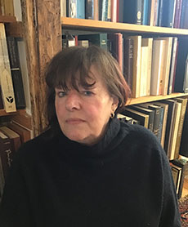
玛丽·霍林斯沃斯（Mary Hollingsworth）是研究意大利文艺复兴时期的学者，拥有东安格利亚大学艺术史博士学位。著有《美第奇家族》（THE MEDICI），《文艺复兴王子》（PRINCES OF THE RENAISSANCE）、《红衣主教的帽子》（THE CARDINAL'S HAT）。她在学术期刊上发表了大量文章，并且是Material Renaissance项目的高级学者之一，这是由艺术与人文研究委员会和盖蒂资助计划（Getty Grant Program）资助的合作项目，该项目调查了1300-1650年意大利的成本和消费。

感谢您的阅读！
请将反馈信息发至：版权负责人
Email：Rights@nurnberg.com.cn
安德鲁·纳伯格联合国际有限公司北京代表处
北京市海淀区中关村大街甲59号中国人民大学文化大厦1705室, 邮编：100872
电话：010-82504106, 传真：010-82504200
公司网址：http://www.nurnberg.com.cn
书目下载：http://www.nurnberg.com.cn/booklist_zh/list.aspx
书讯浏览：http://www.nurnberg.com.cn/book/book.aspx
视频推荐：http://www.nurnberg.com.cn/video/video.aspx
豆瓣小站：http://site.douban.com/110577/
新浪微博：安德鲁纳伯格公司的微博_微博 (weibo.com)
微信订阅号：ANABJ2002


